附件2：
采购从业人员职业能力等级认证项目介绍
及培训中心申请表

一、项目背景
为了促进我国采购与供应链管理人才培养，推动我国采购与供应链管理认证与国际认证接轨，依托ITC采购与供应管理知识体系，中国物流与采购联合会于2005年启动采购从业人员职业能力等级认证项目，该项目已在全国三十多个城市实施，受到业界的普遍认可和推崇，已成为我国采购与供应链管理领域评定从业人员能力水平的一个重要参考依据。
二、知识体系
整套培训材料涵盖了整个采购与供应链管理的各个环节，并且不断更新完善。
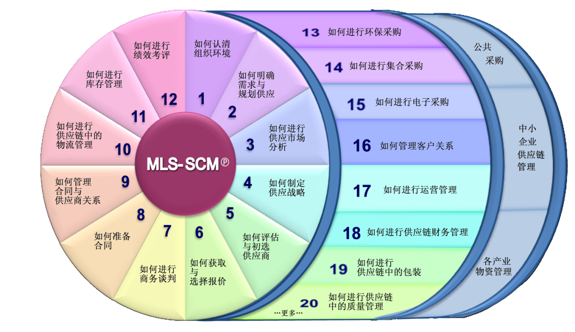

三、报考条件
报考任何级别者需具备大专或以上学历。此外，
- 报考第一级别者应该拥有至少一年的供应链管理方面的实际工作经验；
- 报考第二级别者应该拥有至少二年的供应链管理方面的实际工作经验；
- 报考第三级别者应该拥有至少三年的供应链管理方面的实际工作经验。
四、认证级别
- 第一级别：中级（模块1、2、3、4、5、6）；
- 第二级别：高级（模块7、8、9、10、11、12）；
- 第三级别：注册级（模块13、14、15、16、17、18、能力测评）。
五、证书互认
获得采购从业人员职业能力等级认证的相应级别证书后，可申请国际采购与供应管理联盟颁发的全球标准认证证书。
六、考试时间
每年的5月第三个周六和11月第二个周六。
七、联系我们
中国物流与采购联合会教育培训部
地址：北京市丰台区菜户营南路139号1号楼7层706B室
联系人：李 娜 18600902990 010-83775925
邮箱：gjxm@clpp.org.cn

采购从业人员职业能力等级认证
培训中心申请表
申请单位
通讯地址 |  |  |  |  |  |  |  |  |  |  | 邮编
姓名 |  |  |  | 职务/职称 |  |  | 联系电话（固定电话） |  |  |  | 电子邮件/传真
法人代表
联系人
生源范围
拟开展培训级别、收费与时间 |  |  |  |  |  |  |  |  | 年计划  招生人数
培训场地及设备情况 |  | 场地地点
 |  | 负 责 人
人  员  配  备 | 人员  职责 | 姓名 | 性别 |  | 专/兼职 | 职称 |  | 专业工龄 |  | 所属单位名称
申请单位  负责人签字  单位盖章 |  | 我单位拟申请采购从业人员职业能力等级认证培训专业资质，并按要求提供所需材料（另附），请审核。  特此申请。  负责人签字（公章）：  申请日期：
审批意见 |  | 审批人签字（公章）：  申请日期：

